# Bayes theorem

Jeg har et problem med vreden, hvem er jeg?   
Rovdyret er ræven, så man vil mene, at det var ræven.   
Men lad os nu sige, at af de 3 ræve der er, er en af dem ekstra sur.   
Af de 15 høns der er er 12 af dem sure.

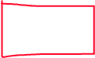

Så jeg har udfaldet for dyrene. $P\left(d\right)=\frac{18}{18}$ 
   
Ufaldet for at det er en høne $P\left(H\right)=\frac{15}{18}=P\left(\overline{R}\right)$ 
   
Udfaldet for at det er en ræv $P\left(R\right)=\frac{3}{18}=P\left(\overline{H}\right)$ 
   
Så har jeg udfaldet for at finde et dyr der er sur

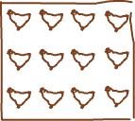

Hvoraf at finde et surt dyr, hvis man ser på hønsne er

$P\left(s | H\right)=\frac{12}{15}$

Og ligeledes med rævene: $P\left(s | R\right)=\frac{1}{3}$



Så siger bayes theorem at:

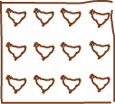

Og hvordan kan jeg beskrive dem?



Og nævneren kender jeg som $P\left(s\right)=P\left(H\right)·P\left(s | H\right)+P\left(R\right)·P\left(s | R\right)$

$$P\left(H | s\right)=\frac{P\left(H\right)·P\left(s | H\right)}{P\left(s\right)}$$

Og det er netop det jeg så har bevist.